BỘ GIÁO DỤC VÀ ĐÀO TẠO

**TRƯỜNG ĐẠI HỌC BÁCH KHOA HÀ NỘI**

**---------------**



**Báo cáo bài tập lớn**

**Hệ thống thông tin trên Web**

**Đề tài: “*Calendar*”**

**GVHD: Phạm Huy Hoàng**

**Nhóm**: 13

**Thành viên:**

Phạm Hữu An 2017

Bùi Thị Phượng 20176849

Nội dung

**I.** **Tổng quan đề tài** 3

**1.** **Giới thiệu đề tài** 3

**2.** **Công nghệ sử dụng** 3

**II.** **Thiết kế phần mềm** 3

**1.** **Chức năng xem lịch**  3

**2.** **Chức năng add note** 4

**3.** **Chức năng edit note**

**4. Chức năng delete note**

**4.** **Chức năng add event** 4

**5.** **Chức năng edit event**

**6. Chức năng delete event**

**III.** **Demo sản phẩm** 5

**IV.** **Cài đặt và chạy chương trình** 9

1. **Tổng quan đề tài**
2. **Giới thiệu đề tài**

Cuộc sống càng phát triển càng đặt ra nhiều yêu cầu mới cho mỗi cá nhân. Để hoàn thiện chính mình và đáp ứng yêu cầu của thời đại, mỗi cá nhân đều phải trang bị cho mình những kỹ năng cần thiết, trong đó có kỹ năng quản lý thời gian. Nhưng theo nghiên cứu của Viện Khoa học Giáo dục Việt Nam, có tới 83% sinh viên khi ra trường bị nhà tuyển dụng đánh giá thiếu kỹ năng sử dụng thời gian hợp lý, hiệp suất lao động thấp, không ít bạn trả mất nhiều cơ hội trên bước đường lập nghiệp. Sinh viên phải giải quyết các vấn đề của mình một cách độc lập: học tập, sinh hoat, việc làm thêm… Việc phân bố thời gian càng trở nên quan trọng và cấp thiết.

Nhận thức được vấn đề đó, nhóm 13 chúng em quyết định xây dựng calendar để mọi người có thể không chỉ dễ dàng xem ngày, tháng, năm mà còn có thể thêm các công việc cần thiết trong từng ngày. Vào những ngày quan trọng chúng ta có thể để nó lặp lại theo từng tháng từng năm.

1. **Công nghệ sử dụng**

* *Front-End: html, css, javascript*
* *Database***:** LocalStorage

1. **Thiết kế phần mềm**

* Use case tổng quan

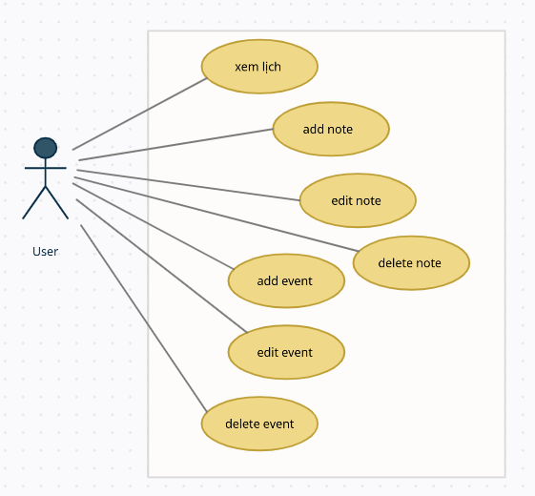

1. **Chức năng xem lịch**

- Bên phía user có thể xem ngày trong tháng trong các năm và xem lịch âm

1. **Chức năng add note**

* User có thể add các ghi chú trong ngày bất kì

Phía client lắng nghe sự kiện user click nút “Add”. Lúc này dữ liệu tiến hành lưu vào LocalStorage thông tin vừa add lên mục note của user

1. **Chức năng edit note**

* User tiến hành edit note.

Phía client lắng nghe sự kiện user click nút “Edit”. Lúc này dữ liệu được lấy ra từ LocalStorage thông tin note để user chỉnh sửa lại

Phía client lắng nghe sự kiện user click nút “Save”. Lúc này dữ liệu sẽ tiến hành lưu vào LocalStorage tại vị trí lúc edit

1. **Chức năng delete note**

* User tiến hành delete note

Phía client lắng nghe sự kiện user click nút “Delete”. Lúc này dữ liệu lấy ra từ LocalStorage rồi thực hiện việc xóa.

1. **Chức năng add event**

* User có thể add các event trong ngày đó theo no repeat, every week, every month, every year

Phía client lắng nghe sự kiện user click nút “Add”. Lúc này dữ liệu tiến hành lưu vào LocalStorage thông tin vừa add lên mục event của user theo thứ tự add từ very year, every month, every week, no repeat.

1. **Chức năng edit event**

Phía client lắng nghe sự kiện user click nút “Edit”. Lúc này dữ liệu được lấy ra từ LocalStorage thông tin edit đó check xem thuộc loại nào trong 4 loại very year, every month, every week, no repeat

Phía client lắng nghe sự kiện user click nút “Save”. Lúc này dữ liệu sẽ tiến hành lưu vào LocalStorage tại vị trí lúc edit

1. **Chức năng delete event**

Phía client lắng nghe sự kiện user click nút “Delete”. Lúc này dữ liệu lấy ra từ LocalStorage rồi thực hiện việc xóa

1. **Demo sản phẩm**

Hình 1: Giao diện xem ngày trong tháng theo lịch dương, lịch âm

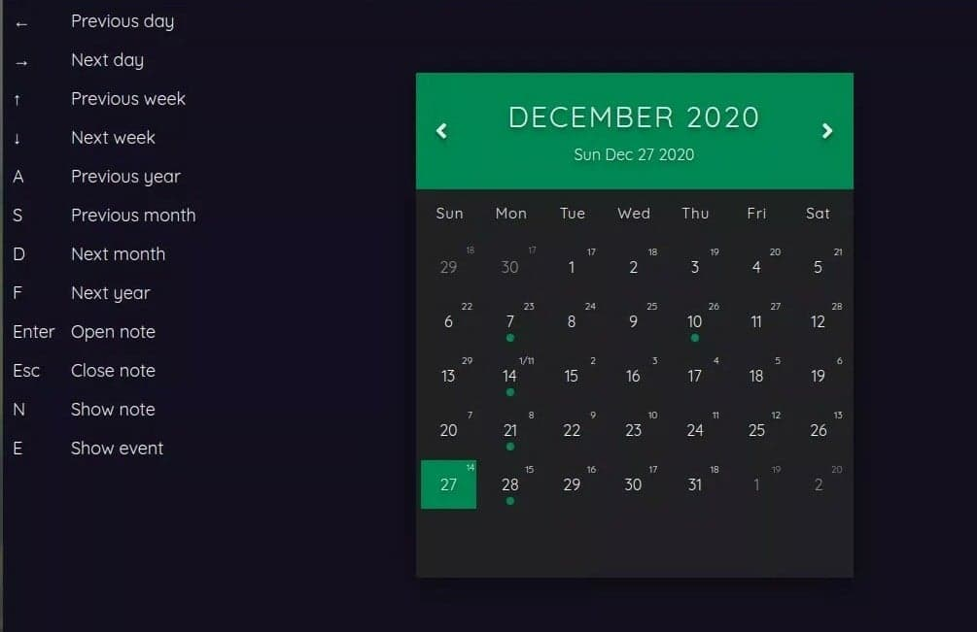

Hình 2: Giao diện hướng dẫn sử dụng calendar

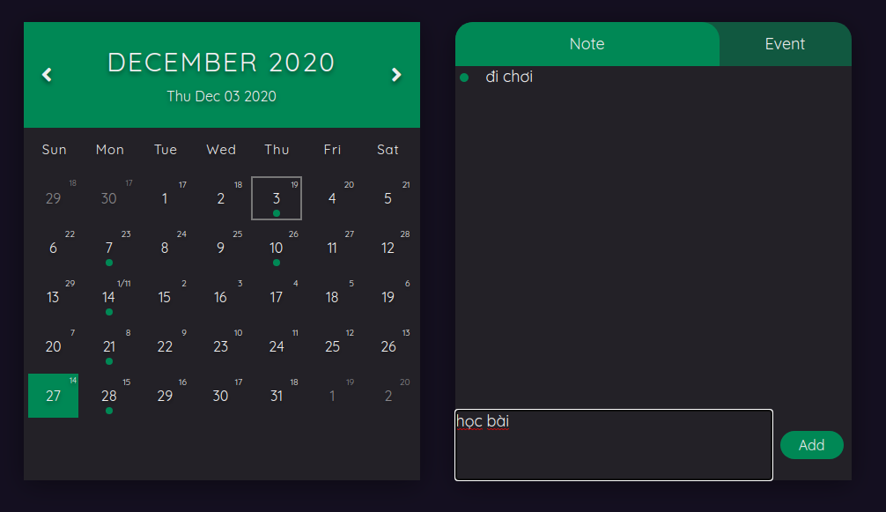

Hình 3: Giao diện add note

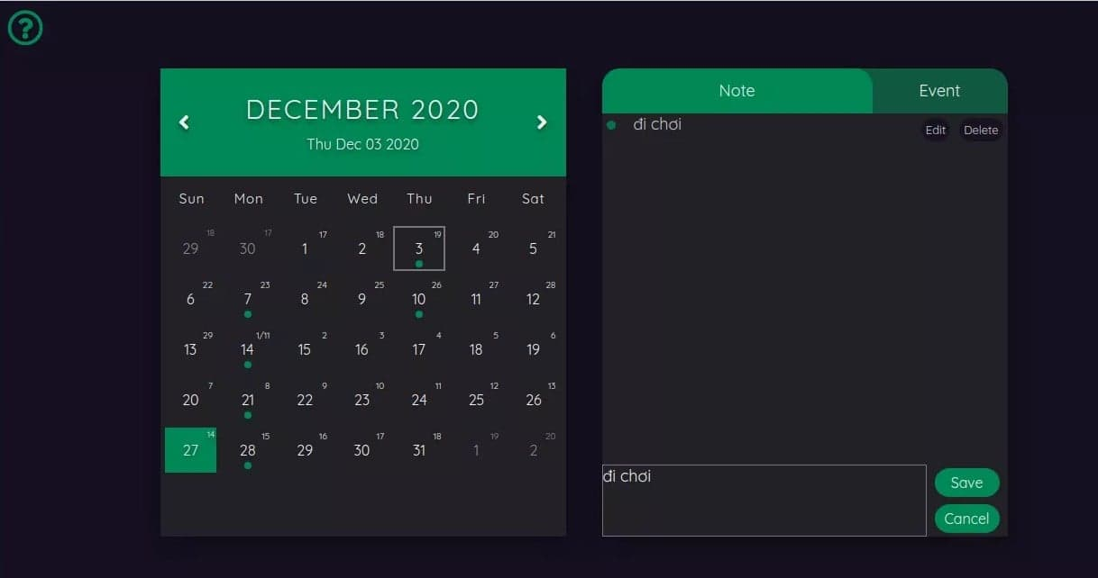

Hình 4: Giao diện edit note và delete note

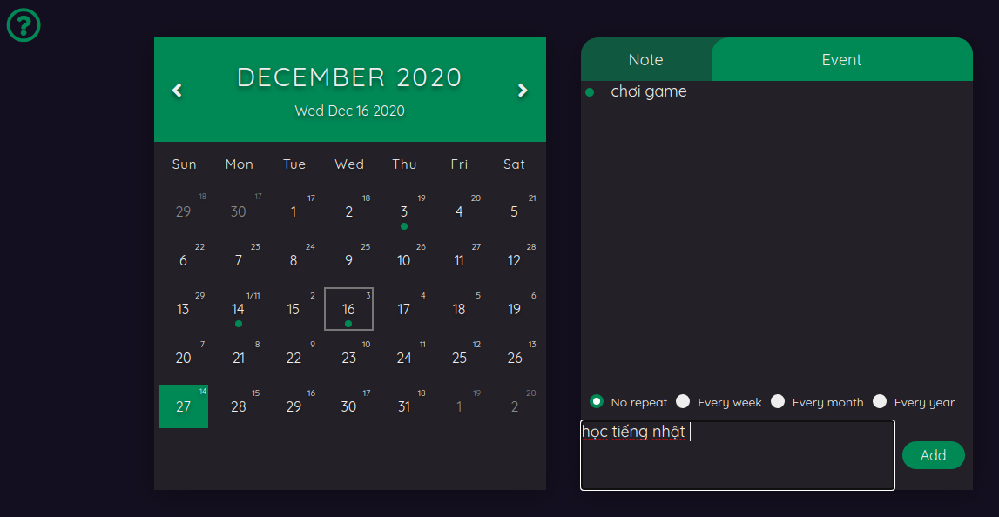

Hình 5: Giao diện add event

Hình 6: Giao diện add Event và delete Event

**IV. Cài đặt và chạy chương trình**

## 1. Tổng quan project

**- Project gồm 2 phần chính: backend và frontend Sử dụng MERN stack, phía client sử dụng ReactJs, phía backenđ sử dụng NodeJs - Database dùng MongoDB**

**backend**

* **Cài đặt biến môi trường ở file backend/.env, gồm:**

**DB_HOST="mongodb://127.0.0.1:27017/social-network"**

**DB_USER="root"**

**DB_PASS=""**

**JWT_SECRET=p=E+mk>"p-s/4q'2AF'C8Em_qfVu@]*Q3UX,RguY"Qw%\<9hn^**

**Tên DB là social-network, kết nối: mongodb://127.0.0.1:27017/social-network (cổng 27017 mặc định của mongo). DB_USER và DB_PASS đi theo cấu hình của DB_HOST (mongod localhost)**

**JWT_SECRET: 50 ký tự bất kỳ để mã hóa jwt. Có thể giữ nguyên như trên.**

* **Cài đặt các package: npm install**

frontend

* Cài đặt các package: **npm install**

## Chạy Project

* Backend: /backend: **npm run dev: tự động chạy cổng 8080, có thể cấu hình cổng khác bằng cách thêm biến PORT vào backend/.env hoặc sửa trực tiếp code trong backend/app.js**
* **Frontend: /frontend: npm start: tự đổng chạy cổng 3000. đường dẫn đăng nhập: http://localhost:3000/login**